Ligue Bourgogne Franche Comté

District de Côte d’or

AS Beaune

**x**

**x**

Fiche contrat éducatif, athlétique et technique

**Nous avons mis en place des fiches contrats pour nos jeunes de l’école de foot. Dans les fiches il y a trois contrats : technique, athlétique et éducatif. Le contrat éducatif est relié à un questionnaire que les enfants doivent réaliser et renvoyer à leurs éducateurs. Les contrats ont été diffusés par message aux parents et également publié sur nos réseaux sociaux.**

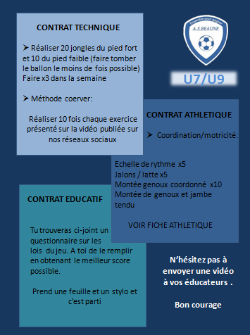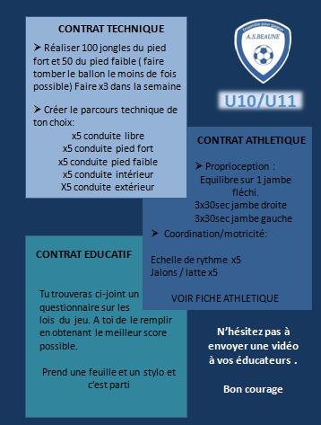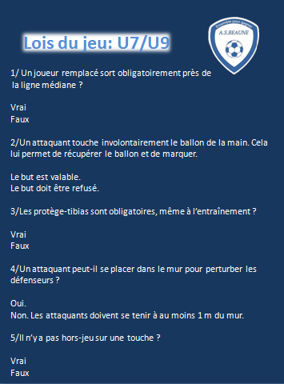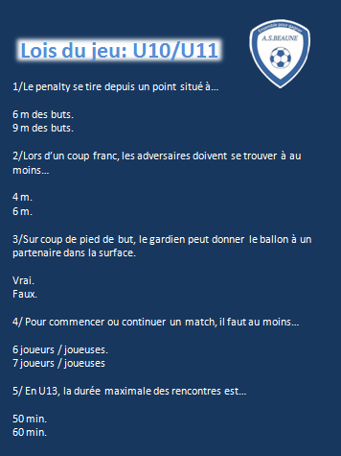

**X**

**X**

**x**

x

